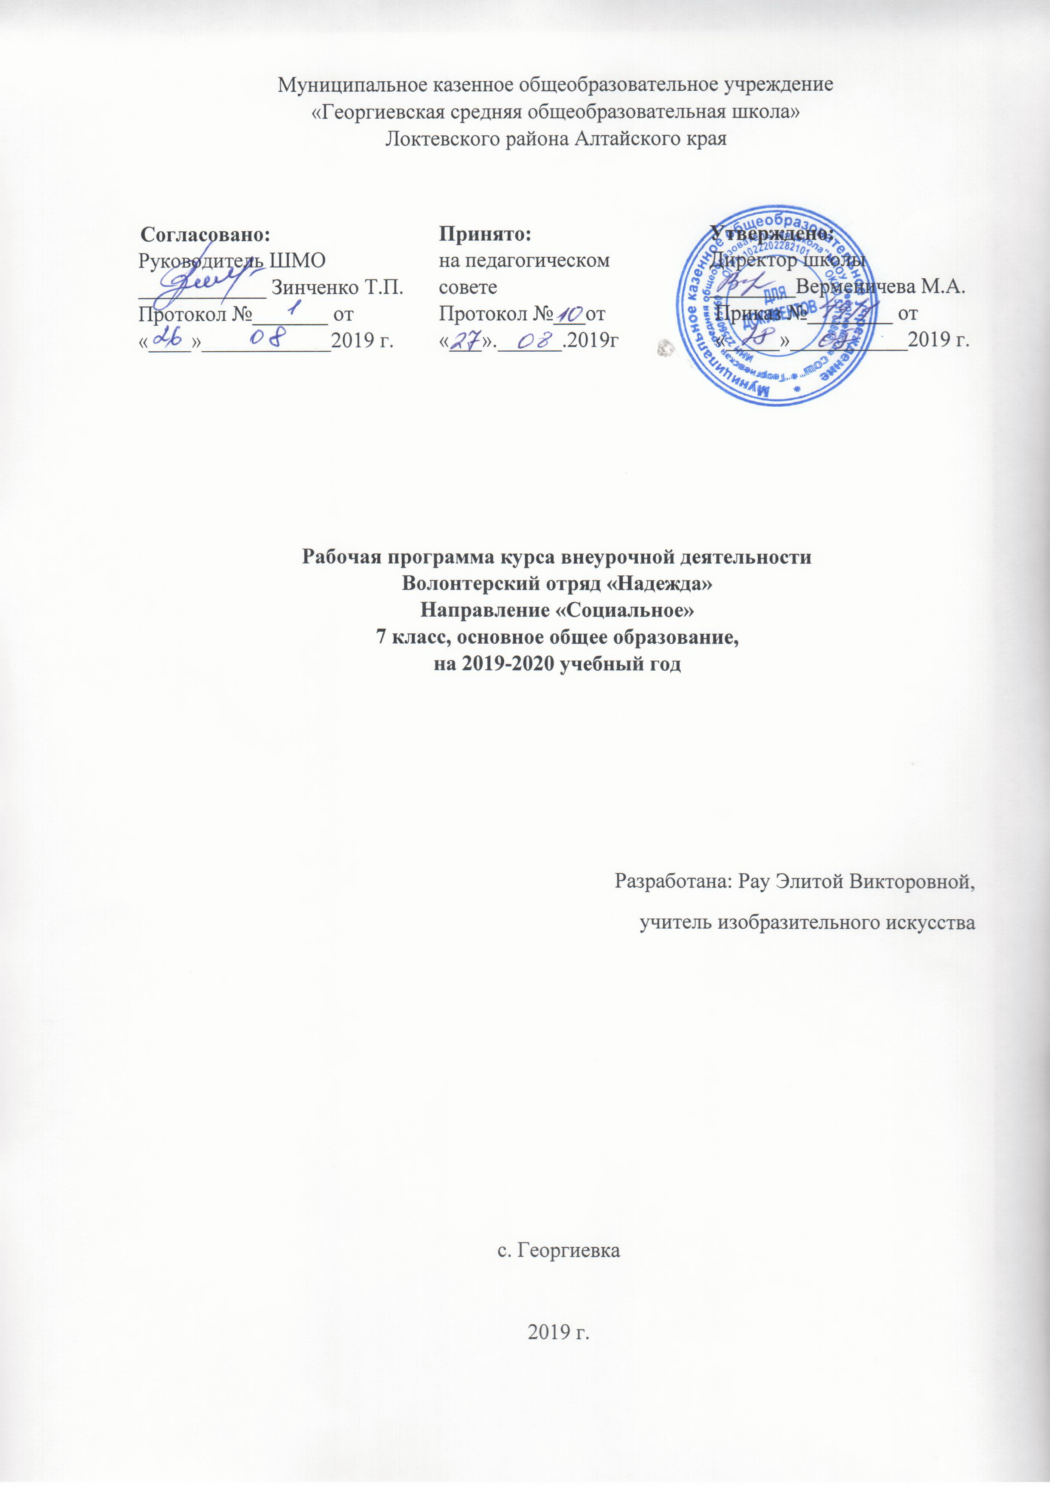Пояснительная записка
Рабочая программа по внеурочной деятельности составлена на основе основной общеобразовательной программы основного общего образования МКОУ «Георгиевская средняя общеобразовательная школа».
Программа разработана самостоятельно.
1. Место курса в учебном плане
Курс Волонтёрского отряда «Надежда» реализуется в рамках внеурочной деятельности МКОУ «Георгиевская СОШ». Рабочая программа рассчитана на 35 учебных часа. Занятия проводятся 1 раз в неделю для учащихся 7 класса.
2. Общая характеристика курса внеурочной деятельности
Стремительные политические, социально-экономические изменения, происходящие сегодня в обществе, диктуют новые требования как к организации самого учебно-воспитательного процесса в средней школе, так и к содержанию образования. В период стремительной глобализации и информатизации жизненного пространства, засилья рекламы и подмены ценностей, подросток каждый день должен делать выбор, противостоять соблазнам жизни, сохранить здоровье и отстоять свою жизненную позицию, основанную на знании и собственном приобретённом опыте.
В основе любого волонтерского движения лежит старый как мир принцип: хочешь почувствовать себя человеком – помоги другому. Этот принцип понятен и близок всем тем, кому знакомо чувство справедливости, кто понимает, что сделать жизнь общества лучше можно только совместными усилиями каждого из его членов.
3.Цели и задачи курса:
Цель курса:
- Формирование позитивных установок учащихся на добровольческую деятельность.
- Возрождение лучших отечественных традиций благотворительности,
воспитание доброты, чуткости, сострадания.
Задачи:
- воспитание гражданственности, патриотизма, уважения к правам,
свободам и обязанностям человека;
- воспитание нравственных чувств и этического сознания;
- воспитание трудолюбия, творческого отношения к учению, труду, жизни;
- формирование жизненных ценностей и развитие поведенческих навыков учащихся;
- формирование здорового образа жизни;
- воспитание ценностного отношения к природе, окружающей
среде (экологическое воспитание);
- воспитание ценностного отношения к прекрасному, формирование представлений
об эстетических идеалах и ценностях (эстетическое воспитание);
- формирование опыта и навыков для реализации собственных идей и
проектов в социальной сфере;
- формирование сплоченного деятельного коллектива волонтеров.
Срок реализации программы курса: 1год.
Возраст участников: 14-16 лет.
4. Планируемые результаты освоения курса внеурочной деятельности.
процессе обучения и воспитания собственных установок, потребностей в значимой мотивации на соблюдение норм и правил здорового образа жизни, формирования гражданской жизненной позиции у обучающихся формируются познавательные, личностные, регулятивные, коммуникативные универсальные учебные действия.
Основная образовательная программа учреждения предусматривает достижение следующих результатов образования:
- личностные результаты
- готовность и способность обучающихся к саморазвитию, сформированность мотивации к учению и познанию, ценностно-смысловые установки обучающихся школы, отражающие их индивидуально-личностные позиции, социальные компетентности, личностные качества; сформированность основ российской, гражданской идентичности;
- метапредметные результаты
-освоенные обучающимися универсальные учебные действия (познавательные, регулятивные и коммуникативные);
- предметные результаты
- освоенный обучающимися в ходе изучения учебных предметов опыт специфической для каждой предметной области деятельности по получению нового знания, его преобразованию и применению, а также система основополагающих элементов научного знания, лежащая в основе современной научной картины мира.
Метапредметными результатами программы внеурочной деятельности по гражданско-патриотическому направлению «Инициатива» - является формирование следующих универсальных учебных действий (УУД):
1.Регулятивные УУД:
- Определять и формулировать цель деятельности с помощью куратора (учителя).
- Проговаривать последовательность действий.
- Учить высказывать своё предположение (версию) на основе работы с материалом, учить работать по предложенному плану.
- Средством формирования этих действий служит технология проблемного диалога.
- Учиться совместно с куратором (учителем) и другими учениками давать эмоциональную оценку деятельности сверстников.
- Средством формирования этих действий служит технология оценивания достижений (успехов).
2.Познавательные УУД:
- Делать предварительный отбор источников информации.
- Добывать новые знания: находить ответы на вопросы, используя дополнительные материалы, свой жизненный опыт и информацию, полученную на занятии.
- Перерабатывать полученную информацию: делать выводы в результате совместной работы со сверстниками.
- Преобразовывать информацию из одной формы в другую.
3.Коммуникативные УУД:
- Умение донести свою позицию до других.
- Слушать и понимать речь других.
- Средством формирования этих действий служит технология проблемного диалога.
- Совместно договариваться о правилах общения и поведения и следовать им.
- Учиться выполнять различные роли в группе (лидера, исполнителя, критика).
- Средством формирования этих действий служит организация работы в парах и малых группах.
5.Содержание программы внеурочной деятельности.
Программа состоит из относительно самостоятельных разделов, каждый из которых предполагает организацию определенного вида внеурочной деятельности учащихся и направлена на решение педагогических задач.
Деятельность волонтеров направлена на:
-оказание помощи при формировании жизненной позиции у школьников путем возрождения нравственных идеалов и ценностей (ЗОЖ, настоящая дружба, чистая любовь, счастливая семья и т.п.);
- гражданское и патриотическое воспитание молодёжи;
- пропаганду здорового образа жизни среди школьников и молодёжи с.Георгиевка
- пропаганду бережного отношения к историко-культурному наследию России, своей малой Родине;
- защиту окружающей среды;
- помощь ветеранам, одиноким пенсионерам, детям, оказавшимся в ТЖС.
Просветительская деятельность:
- поддержка реализации программ по содействию и формированию ЗОЖ в подростковой и молодёжной среде;
- участие в общественно-полезной деятельности;
- подведение итогов работы (анализ деятельности, мониторинг);
Охранно-профилактическая деятельность:
- организация рейдов по уборке территории с. Георгиевка и природа охраной зоны-организация рейдов по безопасности жизнедеятельности подростка;
Спортивная деятельность:
- участие в соревнованиях по направленности, соответствующей деятельности волонтера;
- организация спортивных мероприятий с младшими подростками.
Шефская деятельность:
- оказание помощи пенсионерам, одиноким пожилым людям, детям и сверстникам, оказавшимся в трудной жизненной ситуации;
Информационно-рекламная деятельность:
- организация и проведение тематических бесед, лекториев;
- организация и проведение презентаций и других рекламных акций волонтерской деятельности.

6. Структура внеурочной деятельности
№ п/п | Наименования раздела
1 | История волонтерского движения. Создание волонтерского движения в России
2 | Познаю себя и других (психологическая подготовка волонтеров)
3 | Адреса милосердия (социальная работа волонтеров)
4 | Формированию ЗОЖ в подростковой и молодёжной среде;
5 | Защита окружающей среды

7. Календарно-тематическое планирование внеурочной деятельности
№ п/п | Наименование раздела и темы | Кол-во часов | Дата
 |  |  | План | Факт
I История волонтерского движения. Создание волонтерского движения в России
1 | История волонтерского движения в России. (Беседа).  Организационное заседание № 1 волонтерского отряда. | 1
2 | Проектирование деятельности волонтерского отряда. | 1
3 | Акция милосердия «От всей души», посвященная Дню пожилого человека.  Изготовление поздравительной открытки для педагогов-ветеранов. | 1
4 | Помощь в подготовке праздника к Дню Учителя | 1
5 | Интерактивная игра для младших школьников «Полезные и вредные привычки» | 1
6 | Операция «Территория» | 1
7 | Конкурс плакатов и рисунков «Ударим юмором по сигаретам» | 1
8 | Психологические особенности подготовки к проведению мероприятий по формированию основ ЗОЖ | 1
9 | Организация спортивных игр на осенних каникулах | 1
10 | Подготовка информационной 5- минутки «20 ноября – Всемирный день прав ребенка». | 1
11 | Акция «Согреем ладони, разгладим морщинки» | 1
12 | Сбор материалов о мамах для публикации в газете ко Дню матери. | 1
13 | Всемирный день борьбы со СПИДом | 1
14 | Развлекательно-познавательная программа «Семейные новогодние традиции». | 1
15 | Конкурс рисунков «Сохраним природу – сохраним жизнь!» | 1
16 | Акция «Кормушки» | 1
17 | Операция «Снежок» | 1
18 | Зимний день здоровья. | 1
19 | Подготовка и проведение конкурса рисунков и презентаций, фильмов «ЗОЖ моими глазами» | 1
20 | Конкурс плакатов мы и наше здоровье" | 1
21 | Подготовка поздравления (23 февраля) | 1
22 | Поздравления «с днем защитника отечества» | 1
23 | Подготовка поздравления на праздничный концерт (8 марта) | 1
24 | Акция «8 марта» | 1
25 | «Масленица | 1
26 | Профилактическое мероприятие «Сделай свой выбор» | 1
27 | Волонтёрские посиделки. Подведение итогов работы волонтерского отряда за 3 четверть. | 1
28 | «Спасибо я не курю» | 1
29 | Акция «Меняем сигарету на конфету» | 1
30 | Подготовка Фестиваля ГТО | 1
31 | Проведения фестиваля ГТО | 1
32. | Акция «Георгиевская ленточка»  Вахта Памяти | 1
33 | Трудовая акция «Школьный двор» | 1
34 | Акция «Чистый берег» | 1
35 | Закрытие волонтерского года в школе. Награждение волонтеров за работу в течение года | 1
 | Итого | 35

8. Учебно-методическое обеспечение реализации программы
- Альтшулер, В.Б. Наркомания: дорога в бездну: книга для учителей и родителей / В.Б. Альтшулер, А.В. Надеждин. – М.: Просвещение, 2000. – 46 с.
- Бабенкова, Е.А. Как помочь детям стать здоровыми: методическое пособие / Е.А. Бабенкова. – М.: АСТ Астрель, 2003. – 208 с.
- Интернет http://www.isovet.ru / И. Ильина Волонтерство в России. Интернет советы.
- Кузнецова И.В. Хорошая привычка – помогать ближнему: Материалы из опыта работы волонтёрской группы «Ориентир» Балахнинского муниципального района. МОУ ДОД «Центр внешкольной работы» - Балахна, 2009.
- Кузнецова Э.Г. Игры, викторины, праздники в школе и дома. Занимательные сценарии. /М.: «Аквариум», К.: ГИППВ, 1999, 240 с.
- Петров В.М,, Гришина Г.Н., Короткова Л.Д. Зимние праздники, игры и забавы для детей. – М.: ТЦ «Сфера», 1999. – 128.
Технические средства: выход в Интернет, мультимедийный проектор – 1 штука, музыкальный центр – 1 шт., цифровой фотоаппарат – 1 штука, видеокамера – 1 штука, ноутбук – 10 штук, принтер – 2 штуки, сканер – 2 штуки, ксерокс – 2 штуки, учебные ви Адреса электронных ресурсов
1. Волонтерское движение /volunteers.html и /taxonomy/term/7237/all
2. Институт волонтёрства /publ/institut_volonterstva/9-1-0-481
3. Отряд волонтерского движения /deiatelnost/izdat_deit/elekt_obr_res/tretiykova/index.htm
4. Устав волонтера /ustav_vol.htm
5. Методические рекомендации по организации волонтерских отрядов по пропаганде здорового образа жизни, противодействию распространения наркомании, алкоголизма и табакокурения в молодежной среде /index.php?topic=345.0
6. Волонтёрский отряд «Планета друзей» /volonterskiotrad.htm
7. Союз волонтерских организаций и движений /
8. Проект “Эра милосердия прошла?”
9. Волонтёрское движение “Милосердие»
10. Психологическая работа с волонтерами /news/psikhologicheskaja_rabota_s_volonterami/2009-10-12-15

